КОНТРОЛЬНО-ИЗМЕРИТЕЛЬНЫЕ МАТЕРИАЛЫ немецкому языку.
5 класс.
Контрольная работа №1.
«Старый немецкий город. Что в нем?»
1. Переведите слова.
а)Церковь, замок, музей, мост, парк.
b)Der Hof, das Rathaus, die Burg, die Fabrik, der Zoo.
2.Поставить отрицания: nicht, kein/keine
a)Ist das eine Post? Nein, das ist _____ Post. Das ist eine Bank.
b) Das ist … Susanne.
c)Diese Schule … klein.
d)Der Junge antwortet … richtig.
e)Ich heiße … Karin.
f)Das ist … Kirche.
g)Die Kinder schreiben …, sie spielen
h)Du hast …Hund.
i)Das ist …Buch, das ist ein Heft.
3.Что лишнее?
a)der Zirkus – der Zoo – das Museum – die Apotheke
b)das Restourant – das Haus – die Bar – das Café
c)das Kino – die Schule – das Theater
4. Составить предложения.
a)Park – Dort – ist – ein.
b)sehr – Das Schloss – romantisch – ist
c)nicht – ist – Der Zirkus – klein.
d)sehr – ist – Das Haus – schön
Ответы:
1.-
2.keine, nicht, nicht, nicht, nicht, keine, nicht, nicht, kein.
3.die Apotheke, das Haus, die Schule.
4. Dort ist ein Park. Das Schloss ist sehr romantisch. Der Zirkus ist nicht klein. Das Haus ist sehr schön.
Контрольная работа №2.
Тема 2. «В городе… кто здесь живет?»
1. Подбери к словам из левой колонки антонимы из правой.
verkaufen der Pessimist
der Optimist altmodisch
dieser rechts
modern kaufen
links jener
hier dort
2. Выпиши слово, которое выпадает из логического ряда.
1) Männer, Frauen, Kinder, Jungen, Tiere, Mädchen.
2) Hunde, Ärzte, Katzen, Vögel, Giraffen, Tiger.
3) Lehrer, Handwerker, Arbeiter, Vögel, Schüler
4) Spielzeug, Reklame, Sportartikel, Kleidung, Schreibwaren, Lebensmittel.
3. Вставь нужное слово.
1) In der Stadt _____________ viele Menschen.
a) wohnen
b) spielen
c) finden
2) Im Zoo sind viele _____________: Tiger, Zebras, Krokodile.
a) Hunde
b) Vögel
c) Tiere
3) Er ist ___________ von Beruf.
a) Mensch
b) Verkäufer
c) Junge
4) Dieser Hund ist gut und freundlich, __________ ist böse.
a) der
b) auch
c)jener
5) Im _______________ kaufen wir Lebensmittel, Kleidung, Spielzeug, Schreibwaren.
a) Schule
b) Geschäft
c) Haus
Контрольная работа №3.
Тема «Улицы города»
I. Какое личное местоимение соответствует данному притяжательному?
1) mein - ______________
2) ihr - ________________
3) sein - _______________
4) unser - ______________
5) eure - _______________
6) Ihre - _______________
II. Какое притяжательное местоимение соответствует данному личному?
1)Wie heisst ______Bruder? (du)
2)Wie alt ist ______ Schwester? (sie)
3)______Lehrerin ist jung. (wir)
4)______Klasse ist gross. (ich)
5)______ Haus ist neu. (er)
6)______Eltern sind sehr nett. (ihr)
III. Вставь личное местоимение.
_________ isst
_________ esst
_________ esse
_________ essen
_________ fahren
_________ fährst
_________ fahrt
_________ laufe
_________ laufen
_________ läuft
_________ lauft
_________ läufst
IV. Подбери к словам из левой колонки антонимы из правой.
laut
lang
schmal
schmutzig
viel
schnell
- kurz
- sauber
- wenig
- still
- breit
- langsam
V. Найди продолжение предложений.
1. Der Verkehr ist hier
2. Hier fliegen auch
3. Sein Freund geht
4. Im Restaurant trinkt
5. Auf der Strasse sind
6. Diese Gasse ist
a) viele Flugzeuge.
b) schnell zu Fuβ.
c) viele Autos, Busse, Straßenbahnen.
d) gar nicht stark.
e) sehr schmal.
f) der Mann Kaffee.
Контрольная работа №4.
„Wo und wie wohnen hier die Menschen?“
1. Спиши, вставив пропущенные буквы
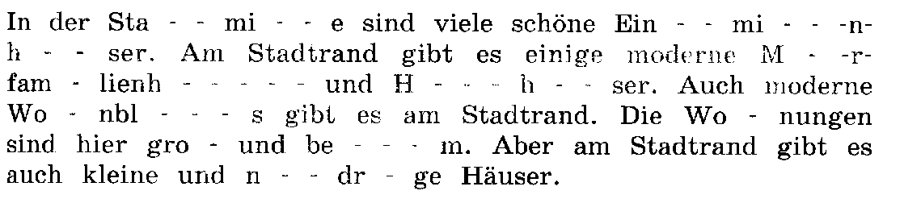
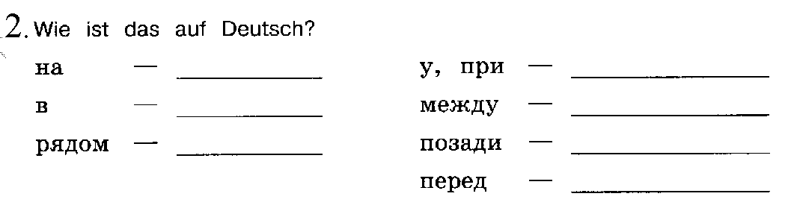
3. Wo?

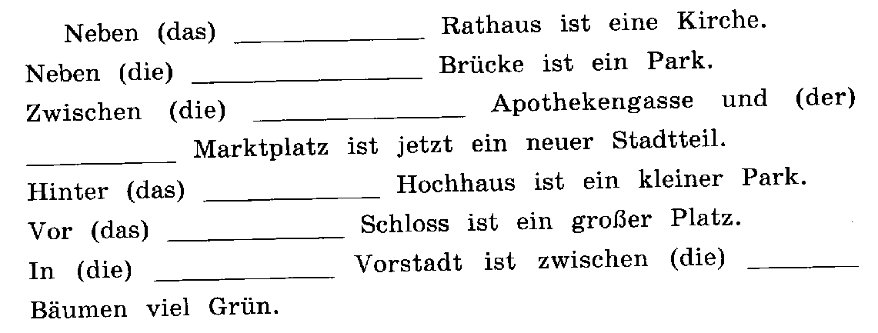
Контрольная работа №5.
«Bei Gabi zu Hause. Was sehen wir da?»
1. Вставь пропущенные буквы.
das Erd - e- - - oss
der V- - garten
die Hu- - eh- tte
die T - ep – e
der L- - bling
der L- - bling
das R- - nema - - en
gem – tli - -
man - - mal
t - - len
2. Подбери нужные глаголы.
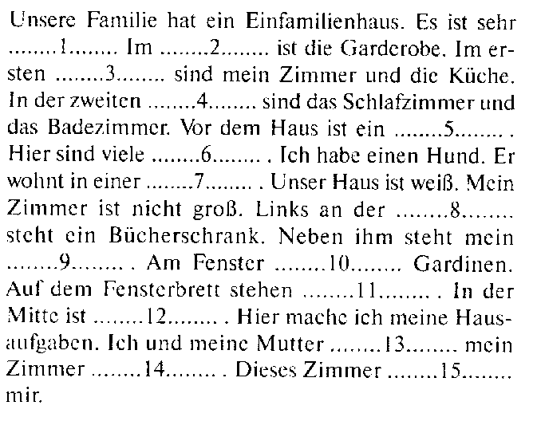
4. Вставь пропущенные слова: Blumenbeete, Erdgeschoss, mein Schreibtisch, Wand, gemütlich, Vorgarten, aufräumen, Bett, Stock, Blumentöpfe, Etage, Hundehütte, gefällt, hängen.\

3. Вставь слова, заключенные в скобках, в нужной форме.
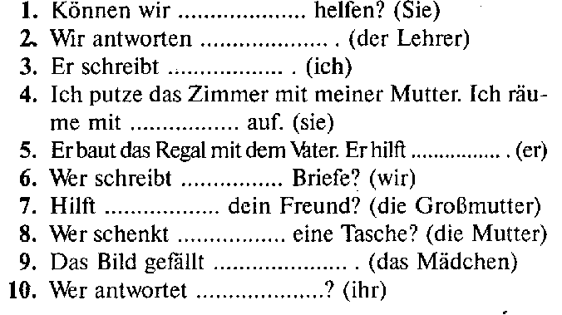

Контрольная работа №6 по теме «Как выглядит город Габи в разное время года»
I. Вставьте в слова нужные буквы.
H- - te, mo-g-n, es ist so- - ig, er- -e, Os- -rn, , der Wo- - entag, es gibt – ewit- -r.
II. Ist es so im Frühling? Stimmt das( +) oder nicht ( - )?
- Es ist sehr warm.—
- Die Sonne scheint—
- Die ersten Frühlingsblumen blühen.—
- Es schneit.—
- Alles ist weiß.—
- Die Bäume sind grün.—
- Schneeflocken fallen auf die Erde.—
- Die Blumen sind bunt—
- Die Kinder machen eine Schneeballschlacht —
- Es blitzt und es donnert manchmal.—
- Es ist so schön im Freien! –
- Die Kinder freuen sich auf die Weihnachtsferien, -
III. Напиши перевод к немецким предложениям

IV. Поставьте окончания в порядковых числительных:
1.zwei Wochen a) die zwei- - Woche
2.drei Monate b) der dri- - - Monat
3.dreißig Tage c) der dreißig- - - Tag
4.vier Jahreszeiten d) die vier- - Jahreszeit
5.sieben Wochentage e) der sieb- - Wochentag
V. Cоставьте предложения
1. das Wetter, schön, ist.
2. der erste, heißt, Montag, Wochentag.
3. schmückte, ich, die Aula, mit Blumen.
4. am 8. März, die Leute, den internationalen, feiern, Frauentag.
Контрольная работа №7.
Тема «Grosses Reinemachen in der Stadt. Eine tolle Idee! Aber…»
- Угадай слово и запиши его.
die eGharf
die Uwemtl
der neBdo
der Uwtemsuchztl
der arBuaeiretb
fhreaner
das Str - - - -olz
die S - - a - - t – l
das Lin - - l
der Rad - - r - - m – i
die S - - e – e
die P – l – n - e
- Запиши степени сравнения прилагательных.

- groβ - . . . - . . .
- . . . – kleiner - …
- . . . - . . . - am kürzesten
- . . . – lieber - . . .
- viel - . . . – am meisten
- . . . - . . . – am höchsten
- gut - . . . - . . .
- fleiβig - . . . - . . .
- . . . – schöner - . . .
- nett - . . . – am nettesten
- Напиши предложения по образцу.
- Muster: gern, malen, basteln, Automodelle bauen.
- Ich male gern. Noch lieber bastle ich. Am besten baue ich Automodelle.
- 1) viel, schreiben, lesen, Musik hören.
- 2) gut, Fussball spielen, singen, tanzen.
- Выбери правильный вариант ответа и запиши предложение.
- Heute gehe ich … Freund.
- a) zu den b) zu dem c) zu
- 2) Wir gehen . . . Schule spazieren.
- a) nach der b) nach die c) nach den
- 3) Maria hilft immer … Mutter.
- a) die b) der c) dem
- 4) Ich schreibe diesen Brief … Bruder.
- a) der b) dem c) den
- 5) Das Mädchen spielt mit … Ball.
- a) des b) den c) dem
Контрольная работа №8.
Тема „Wieder kommen Gäste in die Stadt. Was meint ihr, welche?“
Выбери правильный вариант ответа
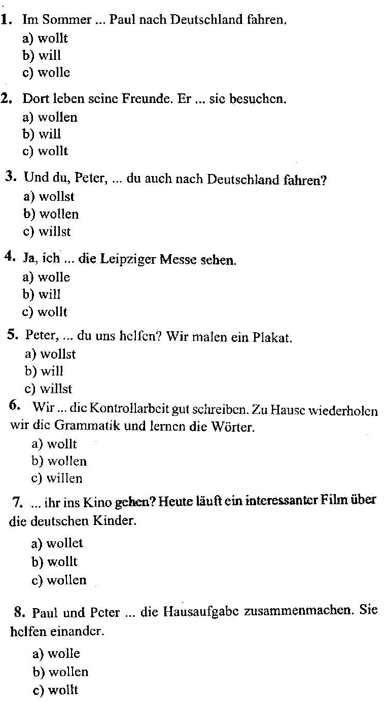
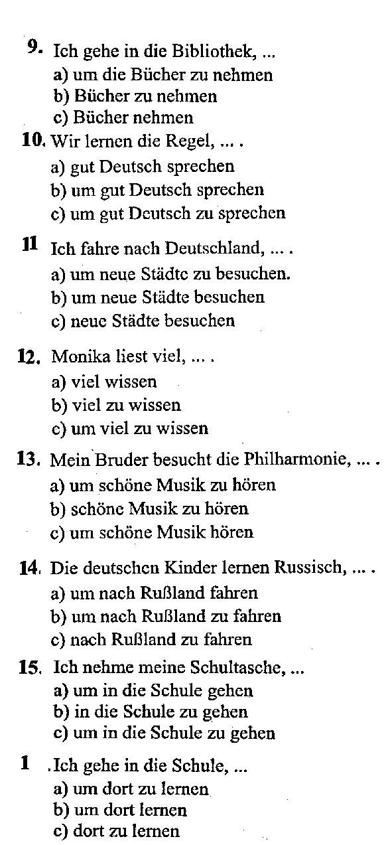
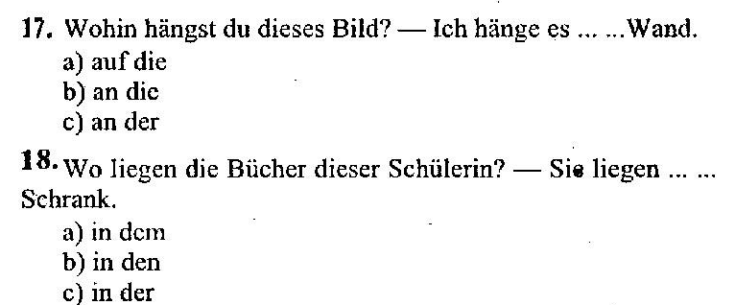
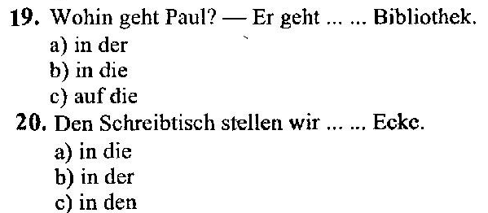
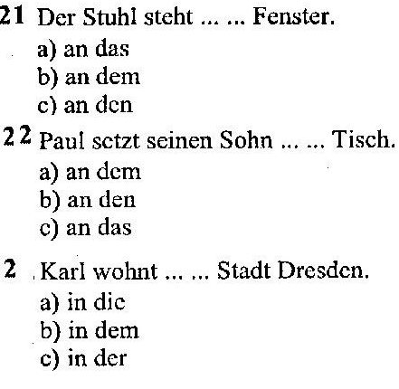
Итоговое контрольное тестирование за курс 5 класса.
Задание 1.
Прочитай внимательно текст. Выполни задания после текста. Выбери один из предложенных вариантов ответа.
Das Verkehrsmuseum
Im Zentrum von Dresden gibt es ein Verkehrsmuseum. Dieses Haus ist schon 400 Jahre alt. Zuerst war im Haus eine Bildergalerie. Seit 1952 befindet sich hier ein Verkehrsmuseum. Die Besucher finden im Museum viele Verkehrsmittel im Original und im Modell: Lokomotiven, Autos, Fahrräder, Straßenbahnen, Flugzeuge. Das älteste Auto kommt aus dem Jahr 1904. Auch das alte Motorrad für drei Personen steht hier. Lustig sehen die alten Fahrräder aus. Hier gibt es alles für Große und Kleine. An den Spieltischen bauen die kleinen Besucher zum Beispiel Autos und Flugzeuge aus Bausteinen. Das Museum hat eine Modelleisenbahn für Kinder. Am liebsten möchten die kleinen Besucher Lokomotivführer sein. Die Kinder können im Museum auch ihre Geburtstage feiern. Die Gäste und das Geburtstagskind basteln, spielen, sehen sich Videos an. Das Dresdener Verkehrsmuseum hat im Mai 2002 seinen 50. Geburtstag gefeiert.
Задание 2.
Заполни пропуски, выбрав один из предложенных вариантов ответов.
1. Meine Oma ______________________________ jeden Tag Bücher.
a) lest b) liest c) lese
2. Kommt deine Freundin auch ins Kino mit? — Nein, _____________kommt nicht mit.
a) er b) sie c) es
3. Was liegt unter___________ Tisch? — Meine Schultasche.
a) der b) den c) dem
4. Die Eltern _____________________ der Tochter ein Fahrrad zum Geburtstag geschenkt.
a) hat b) haben c) hast
5. Nach der Schule ____________________ ich schnell nach Hause laufen.
a) muss b) müssen c) musst
6. Wie hast du deine Winterferien _____________?
a) verbringen b) verbringst c) verbracht
7. Ich gehe mit ___________________________ Hund spazieren.
a) der b) dem c) den
8. Meine Freundin interessiert __________________ für Sport.
a) mich b) dich с) sich
9. Mama sagt: „Du __________________ krank und musst nicht zur Schule gehen.“
a) ist b) bist c) sind
10. Hallo, Sabine! Ist das _________________ Schwester?
a) deine b) deinen c) dein
6 класс
Контрольная работа №1 по теме «Начало учебного года»
1. Переведите слова на русский язык
der Schulanfang
das Schuljahr
die Note
der ABC-Schütze
die Zuckertüte
das Schulfach
das Wiedersehen
sich freuen auf
2.Переведите предложения на русский язык.
1. Fleißige Schüler freuen sich über den Schulanfang.
2. Faule Schüler ärgern sich über neue Schulfächer.
3. Ich freue mich über den Wiedersehen mit Freunden.
3.Вставь глагол haben в правильной форме
Ihr …Pilze gesucht.
Du …Ball gespielt.
Im Sommer… ich viel gebadet.
Mein Freund…viele Fotos gemacht.

4.Поставь данный в скобках глагол в Partizip II.
Du hast viele Fehler (machen).
Ich habe mich darüber (ärgern).
Einige Kinder haben viel (lachen).
5.Составьте предложения в Perfekt.
1. Im Sommer ..... die Schüler viele Museen ..... .(besuchen)
2. Ich .... viele Fehler .......(machen)
3. Wer .... dieses Bild .....(malen)
Контрольная работа №2 по теме «На улице листопад»
- Выбери правильный артикль:
- Der Herbst +das Wetter - … Herbstwetter a) die b) der c) das
- Der Herbst +die Ferien - … Herbstferien a) die b) der c) das
- Der Herbst +der Wald - … Herbstwald a) die b) der c) das
- II.Допиши предложение, выбрав правильный вариант:
- Im Herbst ist das Wetter … a) Wind b) nicht gut c) lustig
- Es ist …. a)reich b) kalt c) Blatt
- Es … oft. A) regnet b) fallen c) auf die Erde
- Der Wind …. a) weht b) fallen c) einbringen
- Die Blätter fallen auf die …. a) Wetter b) Erde c) Himmel
III.Вставь глагол в нужной форме:
- Die Sonne … a) scheint b) scheinst c) scheine
- Der Wind … a) wehen b) weht c) wehst
- Die Vögel … weg. a) fliege b) fliegt c) fliegen
- Die Blätter … a) fallen b) fallt c) falle
- Einige Vögel … hier. a) bleiben b) bleibt c) bleibst
IV.Составь предложение из слов:
- ist, Es , kalt
- Die Sonne, hell, scheint
- Der Wind, stark, weht
- fallen , Die Blätter , auf die Erde
- hier, einige, Vögel, bleiben
V.Ответь на вопрос, выбрав правильный вариант:
Wann ist das?
Das Wetter ist nicht besonders gut. Es ist kalt. Der Wind weht stark. Die Sonne scheint nicht und es regnet. Die Blätter fallen auf die Erde. Sie sind gelb und rot. Die Bauer bringen die Ernte ein. Viele Vögel fliegen weg. Einige Vögel bleiben hier.
im Sommer b) im Herbst c) im Winter
Контрольная работа №3 по теме «Немецкие школы. Какие они?»
Контрольная работа №4 Das Thema «Was unsere deutschen Freunde alles in der Schule machen”
№ 1. Поставьте глаголы, данные в скобках, в Präteritum.
1.Ich (zeigen) meinen Freunden Bilder.
2.Die Mutter (kochen)Kaffee.
3.Wir (arbeiten) sehr gern.
4.Gestern (sein) der 8.März.

№2. Поставьте определённый артикль.
  - Wir legen die Sachen in (der Schrank).
  - Ich stelle Bücher in (das Regal).
  - Das Bild hängt an (die Wand).
  - Wir gehen in (der Zoo).

  - №3. Составьте предложения.
Schulfächer, viele, haben, wir.
alles, Nötige, ich, bereite, vor.
schreiben, die Kinder, heute, einen Aufsatz.
am Montag, welche, Stunden, wir, haben ?

  - №4. Запишите цифрами время.
Es ist halb neun.
Es ist fünf Minuten nach drei.
Es ist zehn Minuten vor acht.
Es ist ein Viertel nach zwanzig.
Контрольная работа №5 по теме «Один день нашей жизни»
I Ordnet die Wörter zum Thema:
Der Morgen Die Korperteile
Das Auge, aufstehen , sich anziehen, der Kopf, Morgengymnastik machen, das Bett machen, das Ohr, die Nase, frühstücken, sich kämmen, die Hand,, der Fuß, sich waschen, das Zimmer lüften, das Haar, die Zähne putzen, das Bein.
II Setzt ein richtiges Wort ein.
  - mich b )dich c )sich d) uns
1 Elke wäscht …mit kaltem Wasser.
2 Ich kämme… vor dem Spiegel.
3 Wir duschen… jeden Morgen.
4 Thomas trocknet …ab.
5 Du ziehst …in Eile an.
III Verbindet die Substantive mit den entsprechenden Verben.
1 das Bett A abwaschen
2 die Zähne B lüften
3 das Zimmer C machen
4 das Geschirr D putzen
5 Morgengymnastik E lüften
6 die Sonne F kämmen
7Angst G aufgehen
8 die Haare H haben
  - IV Setzt eine richtige Rektion ein.
  - Zu b) vor c) für
1 Ich interessiere mich … Literatur.
2 Elke hat keine Angst …fremden Lebewesen.
3 Das Nähen gehört … unserem Hobby.
4 Wir füttern die Tiere und sorgen … sie.

V Setzt den Artikel in richtiger Form ein.
Im Zoo gibt es viele Tiere. Dort gibt es …Wolf, … Löwe, .. Affe,…Bär.
Der Schwanz… Fuchses ist lang. Der Schwanz…Hasen ist aber kurz. Ein Arbeiter gibt
…Löwen,… Tiger,…Wolf Fleisch. Wir fotografieren im Zoo … Löwen,… Tiger,…Affen und…
Hasen.
VI Übersetzt ins Deutsche.
1 Обычно я встаю в 8 часов.
2 Каждое утро я проветриваю комнату.
3 Он интересуется спортом.
4 Шитьё и чтение тоже являются моим хобби.
Контрольная работа №6 по теме «Поездка классом по Германии»
I. Übersetzt ins Deutsche:
1. памятник
2. закусочная
3. проголодаться
4. завтрак
5. обед
6. путешествовать на (транспорте)
7. поезд
8.пароход
9. корабль
10. руководитель
II. Bildet die Sätze:
1. dauert, eine Klassenfahrt, 3-4 , gewöhnlich, Tage.
2. Schüler, müssen, alle, mitmachen.
3. zahlen, 50-100, die Eltern, ihre, für, Kinder, Euro.
III. Vollendet diese Assoziogramme!
Das Übersee - Museum
Das Brandenburger Tor
Wolkenkratzer
IV. Stellt das Verb “sein” in der richtigen Form ein:
1. Elke … zum Brandenburger Tor gegangen.
2. In der Turnstunde … wir gelaufen und gesprungen.
3. Otto und Peter … in die Imbiβbude gegangen.
4.Unser Leiter ist krank. Er … im Gasthaus geblieben.
5. Ihr … nach Bremen gefahren.
V. Stellt den Artikel in der richtigen Form ein:
1. Wir gehen durch … Park.
2. Ich kaufe das Geschenk für … Kind.
3. Wir gehen zu … Fluss.
4. … Café gegenüber liegt ein Park.
5. Nach … Stunden gehe ich zu … Oma.
6. Um … Tannenbaum tanzen die Kinder.
7. Die Mutter kommt von … Arbeit.
Итоговая контрольная работа за курс 6 класса
Aufgabe 1
Прослушай текст и выполни задание под ним.
Den 3. August,
München.
Liebe Olga!
Viele Grüße aus München! Meine Schwester und ich waren hier zwei Wochen. München ist eine große deutsche Stadt mit vielen Theatern, Museen, Restaurants und Supermärkten.Wir hatten ein Hotelzimmer mit Dusche. Am Abend waren wir immer im Kino oder Theater.Heute fahren wir zurück nach Hause in Bremen.
Bis bald!
Deine Monika.
Какая информация верна (richtig), а какая нет (falsch)

Aufgabe 2
Прочитайте отрывки из нескольких рассказов о животных и установите соответствие между их характеристикой 1-5 и описаниями A-E. После выполнения задания запишите свои ответы.
1. Sie ist sehr stark und kann sogar einen Löwen niederschlagen(повергнуть).
2. Sie zeigt ihre Zuneigung zum Besitzer dadurch, dass sie auf ihn hinter der Haustür wartet.
3. Er ist eine Amphibie und nährt sich von Vögeln.
4. Er lebt in den heißen Wüsten (в жарких пустынях)Afrikas, kann nicht fliegen, gilt(считается) aber als der größte und stärkste Vogel in der Welt.
5. Die Singvögel können mehr Atemluft aufnehmen(вдохнуть больше воздуха), als der Mensch mit seiner Lunge.
A. Die Giraffe hat einen zwei bis drei Meter langen Hals.
Einer erwachsenen Giraffe kann kaum ein anderes Tier gefährlich werden. Sie ist sehr stark: der Hufschlag einer Giraffe genügt, um sogar einen Löwen niederzuschlagen.
B. Die Katze ist ein schönes, elegantes Tier, viele Menschen werden dem zustimmen. Und wie alle schöne Dinge lässt die Katze den Menschen nicht gleichgültig, sondern erweckt außergewöhnliche Gefühle bei ihm; entweder er sie hingebungsvoll, oder er hasst sie unbarmherzig; aber ob er sie zärtlich liebt oder sie nicht leiden mag, eines ist gewiss: kaum ein Mensch findet sie hässlich.
С. Der Strauß erreicht eine Größe von 3 Metern und wiegt ungefähr 80 Kilogramm. Er kann nicht fliegen, weil er zu kurze Flügel hat. Aber der Vogel kann sehr schnell laufen und legt in der Stunde etwa 40 Kilometer zurück. Er lebt in den heißen Wüsten Afrikas und ernährt sich von Früchten und Samen, sowie von Käfern und Eidechsen.
Die Eier des Straußes sind so groß wie ein Kinderkopf, jedes Ei wiegt ungefähr ein Kilogramm. Der Strauß sitzt auf seinen Eiern nur in der Nacht, am Tage aber überlässt er das Brutgeschäft der heißen Wüstensonne.
D. Im Süden Chinas, in der Provinz Huansi, gibt es Frösche, die sich von Vögeln nähren. Das geschieht auf folgende Weise:
Der Frosch springt an eine freie Uferstelle, legt sich auf den Rücken und stellt sich tot. Sobald der Vogel den «toten» Frosch erblickt, fliegt er herbei, hüpft um den Frosch herum und beugt sich über ihn. Jetzt packt der Frosch den Vogel, umklammert ihn und lässt sich mit seinem Opfer zusammen das Ufer hinunter und ins Wasser rollen.
E. Ein Kanarienvogel kann fünf Minuten lang mühelos trillern, ohne Atem zu schöpfen. Auch die Lerche steigt hoch in die Lüfte und singt dabei, ohne ein einziges Mal Atem zu nehmen. Die Vögel haben in ihrem Körper besondere Luftspeicher. Mit Hilfe dieser Luftspeicher können sie mehr Atemluft aufnehmen, als es der Mensch mit Hilfe seiner Lunge kann
Aufgabe 3
Прочитай текст и запиши название животного.
1. Dieses Tier gehört zur Katzenfamilie. Man kann es den schwarzen Leoparden nennen. Es ist nicht so groß, wie der Löwe oder der Tiger, aber es ist sehr böse, denn es tötet Tiere und Menschen. Es überfällt die Menschen auch in ihren Häusern. Dieses Tier läuft schnell, springt und schwimmt gut.
2.Es sind Vögel, denn sie legen Eier wie Vögel, aber sie können nicht fliegen. Sie schwimmen sehr gut. Für das Kind sorgt der Vater. 60 Tage steht er und wärmt das Ei. In dieser Zeit frisst er nichts. Diese Vögel leben in der Antarktis.
3.Diese Vögel haben Columbus geholfen, nach Amerika zu kommen. “Fahren wir dorthin, wohin diese Vögel fliegen”, sagte Columbus, und so kam er nach Amerika.Diese Vögel sind sehr schön. Sie leben in Amerika, Afrika, Australien, Asien. Bei uns leben diese Vögel in den Zoos und zu Hause bei den Menschen. Wir sehen diese Vögel oft im Zirkus, denn sie können alles wiederholen, was sie hören.
4.Dieses Tier kennen alle. Es ist groß und stark. Aber seine kleinen Kinder habt ihr nicht gesehen, denn sie kommen im Winter zur Welt und sitzen mit ihrer Mutter den ganzen Winter “zu Hause”. Im ersten Monat sind sie sehr klein (500 Gramm schwer) und können nicht gehen und sehen. Die Mutter gibt ihnen ihre Milch, aber sie hat nicht viel Milch, denn sie frisst in dieser Zeit nichts. Im Frühling und im Sommer geht die Mutter mit ihren Kindern durch den Wald und sucht das Essen. Alle haben Angst vor diesem Tier, denn es ist groβ und stark, aber es frisst gern Beeren und Gras.
5.Dieses Tier ist sehr groß. Es ist 3 Meter hoch. Besonders groß sind seine Ohren. Dieses Tier hat vor niemandem Angst, denn es ist sehr stark. Nur der Tiger überfällt dieses Tier. Dieses Tier frisst Tag und Nacht nur Blätter. Es ist sehr klug und hilft den Menschen bei der Arbeit. Es lebt in Afrika, Indien und Indonesien. Bei uns lebt dieses Tier in Zoos.
Aufgabe 4
Вставь пропущенные слова.
Liebe Freunde!
Das ist mein zweiter Brief aus Berlin. Ihr wisst, Berlin hat viele Sehenswűrdigkeiten.Die Berliner sind auf … Tor stolz. Es ist das Symbol der Stadt. Das…Rathaus befindet sich auf dem Alexanderplatz. Das …viertel und die …Kirche wurden um 1200 gebaut. Die Hauptstrasse Berlins ist …. Hier sind Botschaften, Kinos,…Universität. Ich war auf der …strasse. Hier sind viele Cafes, Bars. Hier habe ich Kaffee getrunken. Bitte, schreibt recht bald.
Euer Freund.
Aufgabe 5
Составь предложения.
Aufgabe 6
V. Выбери правильный ответ
1.Welche Stadt liegt an der Spree?
A.Berlin
B.Bremen
C.Dűsseldorf
D.Műnchen
2.Wie nennen die Berliner ihr Rathaus?
A.orangefarbenes Rathaus
B.rotes Rathaus
C.braunes Rathaus
3.Was ist das Symbol von Berlin?
A.die Humboldt-Universitet
B.der Berliner Zoo
C.das Brandenburger Tor
D.die Museumsinsel
4.Wo ist der Sitz des Bundesparlaments?
A.im Rathaus
B.im Reichstag
C.im Rőmerturm
5.Was besuchen die Kinder im Berlin besonders gern?
A.die Humboldt-Universitet
B.den Berliner Zoo
C.das Brandenburger Tor
D.die Museumsinsel
6.Welche Stadt nennt man»das deutsche Chikago»wegen seiner Hochhäuser- der Wolkenkratzer?
A.Kőln
B.Bremen
C.Hamburg
D.Frankfurt am Main
7.An welchem Fluss liegt .Frankfurt?
A.an der Spree
B.an der Elbe
C.am Main
D.Am Rhein
8.In dieser Stadt ist der Binnenhafen,hier finden grosse Buchmessen statt.Hier befindet sich das Goethe-Haus.Was fur eine Stadt ist das?
A.Kőln
B.Bremen
C.Hamburg
D.Frankfurt
9.Wer hat das Marchen «Die Bremer Stadtmusikanten» geschrieben ?
A.die Brűder Grimm
B.J.W.Goethe
C.W.Hauff
D.H.Heine
10.Diese Stadt liegt an der Weser,hier ist das Übersee-Museum,und im Zentrum der Stadt steht die schőne Plastik.Sie stellt die Figuren eines Märchens dar.Am Rathaus auf dem Marktplatz steht «Roland der Riese».Was fűr eine Stadt ist das?
A.Kőln
B.Bremen
C.Hamburg
Таблица правильных ответов
Aufgabe 1: 1f,2r, 3r, 4r.
Aufgabe 2: 1A, 2B, 3D,4C,5E.
Aufgabe 3: 1)der Panther,2)der Pinguin,3)der Papagei,4)der Elefant.
Aufgabe 4 Вставь пропущенные слова.
Liebe Freunde!
Das ist mein zweiter Brief aus Berlin. Ihr wisst, Berlin hat viele Sehenswűrdigkeiten.Die Berliner sind auf Brandenburger Tor stolz. Es ist das Symbol der Stadt. Das Rote Rathaus befindet sich auf dem Alexanderplatz. Das Nikolaiviertel und die Nikolaikirche wurden um 1200 gebaut. Die Hauptstrasse Berlins ist Unter den Linden . Hier sind Botschaften, Kinos,Humboldt-Universität. Ich war auf der Kudammstrasse. Hier sind viele Cafes, Bars. Hier habe ich Kaffee getrunken.
Bitte, schreibt recht bald.
Euer Freund.
Aufgabe 5:1e,2f,3b,4c,5d,6a,7h,8g.
Aufgabe 6:1 A,2B,3C,4B,5B,6D,7C,8D,9A,10B/

7 класс
Контрольная работа №1по теме «Прекрасно было летом»
Wie ist es richtig? (Какой ответ подходит?)
1. Wie begrussen wir einander?
a. Hallo! b. Bis bald! c. Tschus!
2. Was hast du im Sommer erlebt?
a. Am Schwarzen Meer. b. Schon. c. Viel Neues und Interessantes.
3. Warum hat es dir dort gefallen?
a. Es war sehr langweilig. b. Es war sehr interessant. c. Das Wetter war schlecht.
4. Wie geht es dir?
a. Das macht nichts. b. Danke, gut. c. Na, ja.
5. Wo warst du im Sommer?
a. Ich weiss nicht. b. Im Ferienlager. c. Freut mich.
6. Was hast du in den Ferien gemacht?
a. Ich badete. b. Das war prima! c. Nein, leider nicht.
7. Wie hast du die Zeit verbracht?
a. Sehr schon. b. Sehr angenem. c. Merkt euch!
8. Wie war dort die Natur?
a. Es war sehr schon. b. Wunderschon. c. Danke, gut.
9. Sind Sie mit den Freien zufrieden?
a. Stimmt. b. Nur gestern. c. Ja, naturlich.
10.Gingen Sie vielleicht ins Kino, in den Park ?
a. Das gefallt mir nicht. b. Ja, gerne. c. Ja, schon.

Контрольная работа №2 Das Thema «Was nennen wir unsere Heimat?»
    - Найдите немецкие эквиваленты к следующим русским словам и запишите ответ по образцу:
Muster: 9 – e;
11- a;
1. долина а) der Norden
2. трава в) die Wiese
3. луг с) die Umgebung
4. местность d) das Gras
5. север е) die Naturschätze
6. юг f) die Gegend
7. восток g) der Wohnort
8. запад h) der Osten
9. место проживания i) der Westen
10. природные богатства j) geboren sein
11. родина k) das Tal
12. окружение l) der Süden
m) aufwachsen
    - die Heimat

    - Напишите множественное число имен существительных:
1. der Wald – viele …
    - der Fluss –
    - der Berg –
    - das Feld –
    - das Meer –
    - der See –
    - das Tal –
    - das Gras –
    - die Wiese –
    - die Gegend –
    - der Naturschatz –
    - Вместо пропусков вставьте имена прилагательные в нужной форме:
1 . Das … Schwarze Meer (warm)
    - Eine … Landschaft (schön)
    - Der … Schnee (weiβ)
    - … Wasser (kalt)
    - Die … Luft (frisch)
    - Ein … Fluss (breit)
    - Ein … Gras (grün)
    - … Wind (stark)
    - Die … Wiese (grün)
    - … Tal (bunt)
    - Посоветуйте своему другу(друзьям), вам, им, ему, ей, нам и т.д.,
Используя глаголы raten/ empfehlen в нужной форме.
Muster: Ich rate/empfehle ihr, nach Deutschland zu fahren.
поехать в Москву
собирать ягоды
прочитать эту книгу
поехать на юг
написать письмо
купить сувениры

    - Wir lesen und schreiben richtig (Cпишите, вставляя пропущенные буквы, подчеркивая их)
Unsere Hei -at ist ein multinationaler St-- t. Die Na-ur unseres Landes ist s--r ma-eri-ch. Unsere Heimat ist r--ch an W-ldern,
F-ldern, Fl---en, Be-gen, S--n und T-lern. In allen Geb--ten unseres -andes : im S-den, No-den, O-ten und -esten e-holen sich die Kinder gern. V--le Kinder machen im Sommer Wa-de-u-gen . Einige re-sen gern.
Контрольная работа №3. « Das Gesicht einer Stadt - Visitenkarte des Landes»

1. Переведите
- Zu den Sehenswürdigkeiten der Stadt gehören Denkmäler, historische Gebäude, Paläste und Parks.
- Auch altrussische Kirchen mit goldenen Kuppeln, schöne Klöster und Kathedralen gibt es hier.
- Moskau nennt man ein Denkmal der rissischen Baukunst.
- Sankt-Petersburg wurde im 18. Jahrhundert gegründet.

2. Вставьте необходимый предлог и артикль
- Moskau liegt __ __ Moskwa.
- Kiew liegt __ __ Don.
- Sewastopol liegt __ __ Schwarzen Meer.
- Berlin liegt __ __ Spree.
- Frankfurt liegt __ __ Main.
- Köln liegt __ __ Rhein.

3. Вставьте необходимый союз и переведите
- Ich bleibe heute nach den Stunden in der Schule, ____ ich habe Klassendienst.
- In der Stadt gibt es viele Sehenswürdigkeiten, ____ macht die Stadt auf die Touristen einen großen Eindruck.
- Viele Gäste unserer Stadt besuchen gern die Tretjakow- Galerie, ____ ihre Gemäldesammlung ist sehr reich.
- Wir wollen unsere Stadt ökologisch sauber machen, ____ kämpfen wir gegen die Verschmutzung der Luft in unserer Stadt .
Контрольная работа №4. Тема «Какой транспорт в современном большом городе?»
Перевести слова на русский язык.
halten an (Dat.)
aussteigen
stehen bleiben
einbiegen in (Akk.)
die Kreuzung
    - Перевести слова на немецкий язык.
    - ожидать, ждать
    - пассажир
    - пешеход
    - светофор
    - Осторожно!
    - близость
    - пешеходный переход
    - справочное бюро
    - Вставить артикль и перевести слова на русский язык.
    - _______ Ecke
    - _______ Licht
    - _______ Haltestelle
    - _______ Verkehr
    - Вставить пропущенные буквы и перевести слова на русский язык.
    - entl___ng___e___ ___n
    - b___ ___g___n um (Akk.)
    - r___g___ ___n
    - e___n___ ___ei___en
    - Дополнить таблицу.
wollen
    - ich
    - du
    - er
    - wir wollen
    - ihr
    - sie wollen
      - müssen
      - ich muss
      - du
      - er
      - wir
      - ihr müsst
      - sie
      - können
      - ich
      - du
      - er
      - wir können
      - ihr könnt
      - sie
      - dürfen
      - ich
      - du
      - er
      - wir
      - ihr dürft
      - sie dürfen
      - sollen
      - ich soll
      - du
      - er soll
      - wir
      - ihr sollt
      - sie
      - mögen
      - ich
      - du
      - er
      - wir mögen
      - ihr
      - sie mögen

Вставить müssen, können или dürfen.
Hier ________ man anhalten.
Hier _____ man nicht Rad fahren. Hier ______ man nur zu Fuβ gehen.
Hier _______man parken.
Hier_______man telefonieren.
Hier_______man vorsichtig sein!
Hier________man die erste Hilfe bekommen.
Hier _________man nur geradeaus fahren.
Hier _________man Kaffee trinken und etwas zum Essen bekommen.
  - Перевести предложения на русский язык.
Das Taxi hält der Verkehrsampel.
Auf den Straβen der Groβstädte können wir einen starken Verkehr sehen.
Bei rotem Licht der Verkehrsampel sollen alle stehen bleiben.
An den Haltestellen warten die Menschen auf ein Auto, einen Bus, eine Straβenbahn.
Wir müssen mit dem Bus fahren.

Контрольная работа №5 по теме «В деревне есть много интересного»
Lesen Sie zuerst den Text, dann lösen Sie die darauf folgenden Aufgaben.
Lutz fӓhrt aufs Land
Lutz, das Stadtkind, liebt das Dorf. Heute fӓhrt er mit dem Zug ganz allein aufs Land, zu seinem Onkel Otto. Onkel Otto und Kusine Hilde holen ihn von der Bahn ab. Sie fahren dann mit den Pferden ins Dorf. Es ist August. Das Wetter ist warm. Die Felder werden schon gelb. Im blauen Himmel singen die Vӧgel. „Unser Dorf ist sehr schӧn“, sagt Onkel Otto, „du siehst es auch selbst.“
Die Pferde galoppieren ins Dorf. Überall sieht Lutz neue Hӓuser. „Da ist auch der neue Kuhstall“, zeigt Onkel Otto. „Die Tiere haben hier viel Sonne und Luft.“
Nun sind sie zu Hause. Die gute Tante Lotte gibt Lutz ein Butterbrot und frische Kuhmilch. Dann gehen alle drei – Onkel Otto, Hilde und Lutz – durch Dorf und Feld spazieren. Picki, der Hund, ist glücklich: er darf mitgehen.
Onkel Otto weiβ so viel. Er erzӓhlt viel Interessantes über die Blumen im Feld, über den Fluβ, die Vӧgel, die Tiere und Menschen im Dorf.
„Da ist das neue Melkhaus“, sagt der Onkel. Und schon stehen sie in dem hellen, sehr sauberen Raum. Die junge Melkerin melkt die Kühe mit einem elektrischen Melkapparat. „Sie kann 50 Kühe in einer Stunde melken“, sagt der Onkel. Und Tante Lotte kann mit den Hӓnden nur 8 Kühe melken. Und sie ist eine gute Melkerin.“
Dann gehen sie weiter und kommen auf die Weide. Die Kühe weiden hier zwei Tage, dann gehen sie auf eine andere Weide. Auf der alten Weide wӓchst dann nach zwei oder drei Wochen das frische Gras wieder.
I. Lesen Sie nun folgende Aussagen zum Inhalt des Textes. Wenn die Aussage richtig ist, schreiben Sie daneben A. Wenn die Aussage falsch ist, schreiben Sie daneben B.
Lutz lebt im Dorf.
Er fӓhrt mit den Eltern aufs Land.
Es ist warm.
Der Himmel ist grau.
Das Dorf sieht schӧn aus.
Der Hund heiβt Rex.
Tante Lotte kann mit den Hӓnden 50 Kühe in einer Stunde melken“.
II. Wie ist es richtig?
1. Im Dorf gibt es ...
a) nur alte Hӓuser
b) viele neue Hӓuser
c) einige kleine Hӓuser
2. Die Tante Lotte ist ...
a) Melkerin
b) Hausfrau
c) junge Melkerin
3. Die Kühe kӧnnen auf einer Weide ... weiden.
a) zwei Tage
b) drei Wochen
c) zwei Wochen

Контрольная работа №6 по теме «Мы заботимся о нашей планете Земля»
Übung 1. Übersetzt ins Russisch.
Die Lunge
Der Kunstdünger
giftig
zerstören
die Alufolie
die Mülltonne
einatmen
das Grundwasser
der Stoff
die Büchse
  - Übung 2. Übersetzt ins Deutsch.
Озоновый слой
Кислотный дождь
Загрязнение воды
Вымирание животных
Загрязнять
  - Übung 3. Was passt zusammen?
Bäume pflanzen
2. Wasserverschmutzung
    - Die Luft sauber halten

3. Luftverschmutzung
    - Wasser sparen
4. Wie die Tiere aussterben
    - Energie sparen
5.Das Ozonloch
    - Weniger Auto fahren

    - Den Tieren helfen

    - Wasser schützen

Übung 4. Test.
Der Lehrer erzählt, dass…
  - Fabriken und Betriebe die Luft verschmutzen.
  - verschmutzen Fabriken und Betriebe.
  - Fabriken und Betriebe verschmutzen die Luft.
  - Ich weiß nicht, …
  - wer diesen Baum gepflanzt hat.
  - wer hat diesen Baum gepflanzt.
  - wer diesen Baum pflanzt hat.
  - Viele Tiere sterben aus, …
  - deswegen wir den Tieren helfen.
  - deswegen müssen wir den Tieren helfen.
  - deswegen wir müssen den Tieren helfen.
  - Der Lehrer sagt,…
  - dass wir unseren Eltern helfen müssen.
  - dass müssen wir unseren Eltern helfen.
  - dass wir müssen unseren Eltern helfen.
  - Wir wissen, …
  - dass die Natur unsere Hilfe braucht.
  - dass die Natur braucht unsere Hilfe.
  - dass braucht die Natur unsere Hilfe.
Übung 5. Beantwortet auf die Fragen.
Was ist verschmutzt?
Was müssen wir sauber halten?
Wer oder was ist auf unserem Planeten in Gefahr?
Контрольная работа №7 по теме «В здоровом теле – здоровый дух»
Вычеркни слово, которое выпадает из данного логического ряда.
1) Uben, trainieren, schlucken, turnen, sich bewegen, Sport treiben.
2) Fit, mude, mutig, kraftig, geschickt, tapfer.
3) Schach, Reiten, Wassersport, Gymnastik, Tennis, Tanzen.
4) Handball, Eishockey, Federball, Basketball, Volleyball, Fussball.
5) Schi, Schlittschuh, Schlitten fahren, Rad fahren, Eishokey, Eiskunstlauf
Выбери нужный артикль.
1. Ich fahre mit …… Eltern nach Berlin
a) die b) der c) den
2. Nach …… Party gehen wir nach Hause.
a) die b) der c) dem
3. Der Enkel ist zu …… Grossmutter gefahren.
a) der b) die c) deren
4. Er hat von …… Freund einen Brief bekommen.
a) dem b) den c) der
5. Ich habe dieses Buch bei …. Onkel gelesen.
a) den b) dem c) der
Соедини по смыслу части предложения.
1) Bei Menschen mussen Kopf und Korper a) den ersten Platz und bekam eine Medaile.
2) Sie bleibt zu Hause.Sie hat heute b) Kopf- und Halsschmerzen.
3) Es ist schlecht, krank zu sein. Man muss c) an diesen Weltmeister schaften teil?
4) Bei diesem Wettkampf belegte er d) bittere Pillen schlucken und Arznei einnehmen.
5) Einmal in der Woche e) einen starken Willen.
6) Die Sportler mussen f) fit sein.
7) Wer nimmt g) ehrlich kampfen.
8) Ein richtiger Sportler muss h) die Ehre unserer Schule und siegt.
9) Er hat i) Tapfer, zielbewusst, mutig sein.
10) Unsere Mannschaft verteidigt j) treiniere ich im Verein.
Итоговый тест за курс 7 класса
Выбери правильные ответы.
1. Der Thuringer Wald ist ……… .
eine Seelandschaft.
eine Teillandschaft.
eine Berglandschaft.
2. Der Bus brachte uns ins …….. .
Meer.
Ferienlager.
Suden.
3. In den Sommerferien habe ich wenig ……. .
gearbeitet.
gefahren.
erholt.
4. Ich bin in Russland …… .
gewohnt.
gelebt.
geboren.
5. Bern ist die Hauptstadt …… .
Osterreichs.
der Schweiz.
Deutschlands.
6. Unser Land ist …. Naturschatzen reich.
mit
zu
an
7. Nurnberg ist die zweitgrosste Stadt …… .
Bayerns.
Sachsens.
Thuringens
8. Wien ist die Hauptstadt …. .
Osterreichs.
der Schweiz.
Deutschlands.
9. Moskau wurde im …. Jahrhundert gegrundet.
elften
zwolften
elfte
10.Dieses Denkmal macht auf mich …. .
eine grosse Interesse.
einen grossen Eindruck.
ein Erlebnis
11.Man kann mit dem Bus fahren, aber ….. .
gehen wir zu Fuss.
wir gehen zu Fuss.
zu Fuss gehen wir.
12.An der Haltestelle warten die Menschen … Busse, Obusse und Strassenbahnen.
schon lange
gewohnlich
auf
13.Einige Menschen steigen in den Bus …. .
aus.
ein.
an.
14.Der Verkehr kann ….. sein.
stark
kraftig
oft
15.………. Sie mir bitte sagen.
mussen
wollen
konnen
16.Biegen Sie rechts in die Gasse …. .
an
entlang
ein
17.Man ….. hier nicht die Strasse uberqueren.
kann
soll
darf
18.Ich …. bei rotem Licht …. .
stehe … bleiben.
bleibe … stehen.
stehe … lange
19.Er ….. Arzt.
wird
werdet
wirt
20. …….. Ecke steht ein Auto.
um der
auf der
an der

8 класс
Контрольная работа №1 по теме «Прекрасно было летом!»
I Переведи следующие слова
1) встречаться;
2) молодёжная база;
3) загорать;
4) место отдыха;
5) горы
II Выбери правильный вариант данных форм глагола
Ich … im Sommer viel im Fluss gebadet.
habt b) habe c)hat
In den Sommerferien … mein Freund nach Deutschland gefahren
a) ist b) bin c) sind
3) Meine Familie … den ganyen Sommer gewandert.
a) ist b) haben c) sind
4) Wir haben bei der Oma ….
a) gefischen b) fischt c) gefischt
5) Du bist gestern viel Inline-Skates ….
a) gelauft b) gelaufen c) gelaufte
III Составь ассоциaграмму:
<<Что можно делать летом?>>
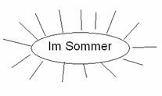
IV Найди слово, которое выпадает из логического ряда
Baden, schwimmen, fischen, reiten, lernen
Der Ferienort, die Jugendherberge, der Campingplatz, die Schule
fahren, steigen, übernachten, wandern, reiten, segeln
attraktiv, malerisch, faul, prima, schön

Контрольная работа №2 по теме “Aber jetzt wieder die Schule”
I Найдите соответствия
2das Halbjahr) | b)охватывать
3)sich verstehen | c)происходить
4)empfange | d)полугодие
5)vorkommen | e)быть с кем-либо в каких-то отношениях
6)die Leistung | f)принимать (встречать)
  - II Выбери правильный вариант
  - 1)Im Sommer … man ins Ausland reisen.
a) werdet b)werden c)wird
2)Ihr werdet … drei Fremdsprachen lernen.
a) werden b)wird c)werdet
3)Die Schüler … im Sommer das Abitur machen.
a)werdet b)werden c)werde
4)Mir gefällt das Mädchen, … mit mir sitzt.
a)dem b)die c)das
5)Die Kinder, … hier spielen, wohnen im Dorf.
a)die b)das c)der
6)Dieser Mann, …einen Hund hat, ist böse.
а)den b)das c)der
  - III. Какое слово выпадает из логического ряда
  - 1)tadeln, sich schlecht verstehen,springen,schwerfallen
2)der Stundenplan, das Zeugniss,die Zensur, die Reise
3)die Grundschule, der Austauschschüler, das Gastland, der Schüleraustausch
4)das Gymnasium, die Bibliothek, die Hochschule, die Grundschule
  - IV Выбери правильный вариант
  - 1)Das Schulsystem im Deutschland hat … Stufen.
a) zwei b) drei c)vier
2)Am Ende … macht der Schüler das Abitur.
a)der Klasse 11 b)der Klasse12 c)der Klasse13
3)Die Realschule beginnt mit … .
a) einem Probehalbjahr b)der Arbeitslehre c)der Primarstufe
4)Jungen und Mädchen, die am 30.Juni… sind, gehen in die Schule
a) sechs Jahre alt b)sieben Jahre alt c)acht Jahre alt

Контрольная работа №3 по теме «Подготовка к путешествию»
Finde die richtige Variante und kreuze an.
1. Im Norden grenzt Deutschland an ...
a) Dänemark. b) Belgien und Dänemark. c) die Schweiz und Österreich.
2. Im Süden grenzt Deutschland an ...
a) die Schweiz und Österreich. b) die Niederlande. c) Polen und Frankreich.
3. Im Westen grenzt Deutschland an...
a) Niederlande, Belgien, Luxemburg und Frankreich.
) Belgien, Luxemburg und Frankreich.
c) Luxemburg, Frankreich und die Schweiz.
4. Im Osten grenzt Deutschland an...
a) Polen und die Tschechische Republik.
b) Polen, die Tschechische Republik und Belgien.
c) 5. Berlin liegt in...
a) Berlin. b) Bayern. c) Thüringen.
6. München liegt in...
a) Bayern. b) Hessen. c) Brandenburg.
7. Bonn liegt in...
a) Nordrhein-Westfalen. b) Niedersachsen. c) Thüringen.
8. ... mit dem Auto reisen.
a) Man kann b) Man kannnst c) Man können
9. Das Mädchen,... ist meine beste Freundin.
a) dessen Buch ich jetzt lese b) deren Buch ich jetzt lese c) dem Buch ich jetzt lese
10. Das ist die Kirche, ...
a) die ich gestern besucht habe. b) der ich gestern besucht habe. c) die ich habe gestern besucht.
11. Ich habe gestern ein Kleid gesehen, ...
a) das mir sehr gefallen hat. b) die mir sich gefallen hat. c) dessen mir hat sehr gefallen.
12. Das ist ein Buch, ...
a) von dem ich habe dir vor kurzem erzählt.
b) von dem ich dir vor kurzem erzählt habe.
c) von der ich dir vor kurzem erzählt habe.
13. das Bundesland, … heißt Niedersachsen.
a) dessen Hauptstadt Hannover heißt.
b) dessen Hauptstadt heißt Hannover.
c) deren Hauptstadt Hannover heißt.
14. Wir bereiten uns auf eine … vor.
a) Auslandsreise b) Konzert c) Unterricht d) Ausflüge
15. Die ... sind schon in vollem Gange.
a) Jugendlichen b) Reisevorbereitungen с) Leistung d) Kleidungsstücke
16. Die...sind schon bestellt.
a) Reisevorbereitungen b) Unterricht c) Fahrkarten d) Gebirge
17. Wir haben Berlin als erstes Reiseziel....
a) gepackt b) gekostet с) gezählt d) gewählt
18. Als das zweite ... haben wir München bestimmt.
a) Auslandsreise b) Fahrkarte c) Reiseziel d) Stadt
19. Wir haben beschlossen, von Moskau nach Berlin mit der ... zu fahren.
a) Untergrundbahn b) Metro c) Straßenbahn d) Eisenbahn
20. Alle Schüler in unserer Klasse haben ..., alles über Sehenswürdigkeiten von Berlin und München zu
erfahren.
a) beschlossen b) gepackt c) mitgenommen d) gekostet
21. Wir ... Kleidungsstücke, Kleinigkeiten und Souvenirs in unsere Reisetaschen.
a) kaufen b) packen c) beschließen d) bemerken
22. Ich... einen Kamm, eine Zahnbürste, eine Zahnpasta, Seife, einen Spiegel in den Koffer…
a) packe ein b) nahm mit c) bereitet vor d) probierte an
23. Im Koffer sind: ..., ein Reiseführer und Souvenirs.
a) Abteilung b) Eisenbahn c) Kleidungsstücke d) Warenhaus
24. Einkäufe macht man in verschiedenen Geschäften, Laden, Kaufhäusern, ... oder in Supermarkten.
a) Schulen b) Warenhäusern c) Kindergarten d) Betrieben
25. Im Warenhaus gibt es viele ....
a) Fahrt b) Größe c) Zensuren d) Abteilungen
26. Meine Freundin möchte eine Bluse ....
a) anprobieren b) kosten c) beschließen d) verstehen
27. Die ... mit der Eisenbahn dauert von Moskau bis Berlin fast 30 Stunden.
a) Fahrt b) Ausflug c) Flug d) Austausch
28. Die Gastfamilie bestellte die ....
a) Strand b) Strandkorb c) Berufswahl d) Flugkarten
29. Ich lege den ... meines Austauschschulers ins Auto.
a) Reisevorbereitungen b) Abteilung c) Koffer d) Fahrt
30. Man muss auch Lebensmittel in die ... einpacken.
a) Strandkorb b) Ausstellung c) Unterricht d) Reisetasche
31. Ich möchte gern ein Kleid. — Welche …?
a) Größe b) Abteilung c) Kleidungsstück d) Kleinigkeit
32. Das Taschenmesser, der Spiegel, die Seife — das alles sind ..., die man auf der Reise braucht.
a) Größe b) Kleinigkeiten c) Kleidungsstücke d) Abteilung
33. Wenn die Bluse meiner Freundin steht, ... sie an der Kasse.
a) kostet b) wählt c) packt d) zählt
34. Die Bluse passt mir. Was ... sie?
a) kostet b) wählt c) packt d) zählt
35. Was ... man gewöhnlich in die Reise ... ?
a) probiert an b) sieht fern c) nimmt mit d) sieht aus
Контрольная работа №4 по теме «Eine Reise durch die Bundesrepublik Deutschland»:
I Найдите соответствия:
2. das Gleis | b)вокзал
3.Die Abfahrt | c) прибывать
4.ankommen | d)рельсовый путь
5.abholen | e) встречать
6.das Abteil | f) купе
  - II Выбери правильный вариант
  - 1. «Faust» wurde von … geschrieben.
a) Heine b) Goethe c) Schiller d) Brecht
2. Der erste Motor wurde von … erfunden.
a) Daimler b) Benz c) Diesel d) Humboldt
3. Du … vom Lehrer gelobt.
a) wird b) wirst c) werden d) werdet
4. Das Haus … gebaut.
a) werden b) werde c) wird d) wirst
  - III Найдите правильный ответ
  - 1. Das Brandenburger Tor befindet sich in …
a) Bremen b) Berlin c) Bonn c) Lübeck
2. Die Alte Pinakothek in München ist …
a) eine Bibliothek b) eine Gemäldegalerie c) eine Diskothek d) eine Theater
3. München ist die Hauptstadt …
a) Bayern b) Sachsen c) Brandenburg d) Hessen
4. Der Rhein fliest …
a) nach Norden b) nach Süden c) nach Osten d) nach Westen
  - IV Вставьте подходящее относительное местоимение:
  - 1. Das Buch … ich lese, ist interessant.
a) der b) die c) das
  - 2. Die Frau, … dort steht, ist meine Mutter.
a) die b) der c) das
  - 3. Die Menschen, … auf dem Bahnhof sind, fahren nach Berlin.
a) die b) der c) das
  - 4. Der Junge, …sich von mir verabschiedet, ist mein Freund.
a) das b) der c) die
Итоговая контрольная работа за курс 8 класса.
Раздел 1. Аудирование
B1. Вы услышите 5 высказываний. Установите соответствие между высказываниями каждого говорящего 1 – 5 и утверждениями, данными в списке A – F. Используйте каждое утверждение, обозначенное соответствующей буквой, только один раз. В задании есть одно лишнее утверждение. Вы услышите запись дважды. Занесите свои ответы в таблицу.
A.Die Reise mit dem Fahrrad durch den Schwarzwald ist wirklich super!
B.Gefällt, dass sie mit dem Bus durch das ganze Land gefahren sind.
C. Die Eltern erlaubten nur eine organisierte Reise ins europäische Ausland.
D. Das Hotel auf der Insel Bali ist ganz prima.
E.Sie ist noch nie geflogen.
F. Die Erholung auf dem Lande ist langweilich:es gibt keine Diskos, keine Kinos.

A1. Прослушайте текст. Определите, какие из приведённых утверждений А1 – А5 соответствуют содержанию текста (a – Richtig), какие не соответствуют (b – Falsch) .Обведите номер выбранного вами ответа. Вы услышите запись дважды\
А1. Von den Lehrern wurde Herr Nikolay besonders gut aufgenommen.
  - Richtig b) falsch
А2. Herr Nikolay kennt alle Kollegen beim Namen.
Richtig b) falsch
А3. Es arbeiten acht Lehrer an dem Gymnasium.
Richtig b) falsch
А4. Herr Nikolay hat schon an zwei Gymnasien gearbeitet.
Richtig b) falsch
А5. Die Schule gefällt dem Direktor nicht.
Richtig b) falsch
Раздел 2. Чтение
B 2
Прочитайте тексты и установите соответствие между тематическими рубриками A – F и текстами 1 – 5. Каждая тематическая рубрика соответствует только одному тексту, при этом одна из них лишняя. Занесите свои ответы в таблицу.
A.ESSEN
D.SCHULE
B.BIOGRAFIE
E.KLASSISCHE MUSIK
C.SPRACHEN
F.TEMPERAMENTE
1.Sprechen Sie gälisch? Gälisch, die erste Amtssprache Irlands, ist ab 2007 auch europäische Amts- und Arbeitssprache. Die Zahl der EU-Amtssprachen steigt damit auf 21. Dies beschloss der EU-Ministerrat für allgemeine Angelegenheiten einstimmig. Die jetzt 21 EU-Amtssprachen sind neben Dänisch, Deutsch, Englisch, Finnisch, Französisch, Gälisch, Griechisch, Italienisch Maltesisch, Niederländisch, Portugiesisch, Spanisch, Schwedisch, und Ungarisch slawische und baltische Sprachen.
2.Hannes Stör wurde 1970 in Stuttgart geboren. Er studierte Europarecht an der Universität Passau, anschließend Regie an der Deutschen Film- und Fernsehakademie in Berlin. Störs erster Spielfilm „Berlin ist in Deutschland“ entstand 2001 und wurde mit dem Publikumspreis der Internationalen Filmfestspiele ausgezeichnet.
3.Der Sanguiniker hat eine heitere, aufgeschlossene Lebensauffassung, ist gerne unter Menschen und kennt kaum Langeweile.
Sanguiniker sind sehr kommunikativ und kreativ, haben Energie und Enthusiasmus und können andere Menschen zu neuen Aktivitäten begeistern. Ihr natürliches Charisma zieht Menschen an. Wo das Leben fade ist, bringen sie durch ihre Begeisterungsfähigkeit Farbe hinein.
4.Das deutsche Brot gilt für die Deutschen im Ausland als einer der größten Heimwehfaktoren. Als typisch deutsch gelten immerhin die herzhaften dunklen Brote mit ihren knusprigen Krusten. „Es gibt kein richtiges Brot in den Staaten“, jammerte schon Bertolt Brecht 1941 im amerikanischen Exil in sein Tagebuch, „und ich esse gern Brot.“
    - Klassische Musik ist manchmal ein harter Brocken. Das war auch Leonhard Bernstein klar. Er war einer der berühmtesten Komponisten und Dirigenten des vorigen Jahrhunderts. In seinem Buch „Konzert für junge Leute“ verriet er mit viel Witz, was Musik eigentlich bedeutet, was sich hinter Begriffen wie „symphonische Musik“ und „Sonatenform“ verbirgt.
A2. Прочитайте отрывок из журнальной статьи и выполните задания А6-А10 после текста, выбрав из предложенных вариантов a-d один, соответствующий содержанию текста
Ein Museum ohne Räume
Es gibt ein Museum, das gibt es gar nicht. Es steht in Hagen in Westfalen, doch Besucher können nicht hineingehen. Das Museum besitzt über 500 Kunstwerke, aber kein Mensch kennt die Künstler. Glaubt ihr das? Dort gibt es auch ein Eiscafe, aber Eis und Kaffee kann man dort nicht bekommen. Ist es wirklich so?
Ja, die Geschichte ist wahr. Hermann Hackstein, Kunstlehrer in Hagen, sammelt seit vielen Jahren Kunstwerke, die Schüler gemacht haben, „Ich wollte nicht, dass man die vielen Bilder und Objekte wegwirft“, erzählt er. „Die Arbeiten aus dem Kunstunterricht zeigen genau, wie Schüler ihre Umwelt sehen“. Darum gründete er vor zwei Jahren das „Deutsche Museum für Schulkunst“.
Die Stadt Hagen fand Hacksteins Idee gut. Doch sie hatte nur einen kleinen Raum in einer alten Villa. Den durfte der Kunstlehrer benutzen. Oben unter dem Dach sind nun das Büro und der Lagerraum des Museums. Große Ölbilder und Figuren aus Holz stehen an der Wand. In einem Regal liegen Fotos, Collagen und andere Objekte. Räume für Ausstellungen gibt es nicht. Das Museum ist einmalig in Europa. Die schönsten Stücke der Sammlung sind ein Eiscafe, eine Modeboutique und ein Musikstudio. Es sind Fantasiemodelle aus Pappkarton. Schüler haben die Minigeschäfte gebaut — mit allem, was dazugehört. In dem Eiscafe steht eine Musikbox. Sie sieht genauso wie ihr großes Vorbild aus. An der Wand hängt eine kleine Uhr. Sie ist aus dem Deckel einer Flasche gemacht. Viele Einzelheiten erkennt man erst, wenn man genau hinschaut.
Schüler aus Dortmund überlegten zum Beispiel, wie man Madonna oder die Pet Shop Boys einpacken kann. Sie machten neue Hüllen für die Schallplatten ihrer Lieblingsstars. Jetzt hat Lehrer Hackstein die Arbeiten in seinem Museum. Das größte Bild in der Hagener Villa kommt aus einer Hamburger Schule. Es ist zwei Meter groß und vier Meter breit. Viel Platz hat der Museumsdirektor ohne Haus nicht mehr für solche „Riesen“. Schon jetzt kann man sich in dem kleinen Dachzimmer kaum noch bewegen. Doch täglich kommen neue Arbeiten. Manchmal sucht der Kunstlehrer aus Hagen auch Werke zu bestimmten Themen. Gerade jetzt sammelt er Bilder und Objekte zum Thema „Schüler gestalten die Umwelt“.
Wie zeigt ein Museum ohne Räume seine Schätze? Im Moment organisiert Hackstein Wanderausstellungen. Doch bald soll es ein richtiges Museum geben. „In zwei Jahren haben wir Ausstellungsräume. Da können dann die Besucher unsere Sammlung sehen“, hofft Hermann Hackstein.
А6. Wer gründete das Museum für Schulkunst?
a) die Stadt
b) die Schule
c) die Schüler
d) der Kunstlehrer
А7. Wann wurde das Museum für Schulkunst gegründet?
a) vor einem Jahr
b) vor zwei Jahren
c) in einem Jahr
d) vor vielen Jahren
А8. Wo befindet sich das erste Museum für Schulkunst?
a) in einer Hagener Schule
b) im Haus des Lehrers
c) in einer kleinen Villa
d) in einem Klassenzimmer
А9. Woraus ist eine kleine Uhr im Eiscafe gemacht?
a) aus einem Flaschendeckel
b) aus Pappkarton
c) aus Holz und Pappkarton
d) aus Altpapier
А10. Woher kommt das größte Bild in der Museumssammlung?
a) aus Hamburg
b) aus Dortmund
c) aus Hagen
d) aus einem Dorf
Раздел 3. Лексика и грамматика.
Прочитайте текст. Преобразуйте слова, напечатанные заглавными буквами в конце строк, обозначенных номерами B3–B13 так, чтобы они грамматически соответствовали содержанию текста. Заполните пропуски полученными словами. Каждый пропуск соответствует отдельному заданию B3–B13.
В3. Die Deutschen haben viele Regeln und sind strenge _______________
MENSCH
B4. Selbst für das Gemüse __________________ es in Deutschland bestimmte Regeln.
GEBEN
B5. Als ich das erste Mal in einem deutschen Supermarkt einkaufen
ging, habe ich __________________, dass jede Tomate oder jede Gurke gleich aussieht.
_{BEMERKEN}
B6. Als ich __________________ deutsche Freundin danach fragte, sagte sie, dass es bestimmte Normen für Gemüse gibt.
MEIN
B7. Diese Normen bestimmen, welche Gröbe, welche Länge und welches Gewicht Gemüse haben __________________.
SOLLEN
B8. Auch bei __________________ Essen haben die Deutschen bestimmte Regeln.
DA
B9. Ein Beispiel: Mein Freund arbeitete in den Ferien in einer Fabrik. Ide rMittagspause __________________ alle essen.
GEHEN
B10. Plötzlich kam eine Frau zu __________________ und sagte: “Du schmatzt. Das stört.“ Mein Freund hat sich zunächst
gewundert.
ER
B11. Wie kann er die Anderen stören? In der Tat__________________ er nicht, dass die Deutschen am Mittagstisch sehr auf kleine Geräusche achten.

WISSEN
B12. Die Deutschen sind pünktlich. Ich glaube aber, dass die deutsche __________________ nicht in allen Situationen gleich ist.

PÜNKTLICH
B13. In der Univerlität beginnen die __________________ zum Beipiel um acht Uhr.

VORLESEN
Раздел 4. Письмо.
Sie haben einen Brief von Ihrem Freund Moritz bekommen.
Hamburg, den 20…..
Liebe (r)_____________________,
Ich bin froh, dir zu schreiben. Entschuldiege, dass ich lange nivht geschrieben habe. Aber heute schreibe ich. Wie geht es dir? Mir geht es gut. Vor kurzem habe ich ein Buch von Thomas Mann “Buddenbrocks”gelesen. Dieses Buch ist wirklich interessant!.......................................................................................................................
Schreib mir, ob du gern liest.
Herzliche Grϋsse,
Dein Moritz

Schreiben Sie einen Brief, in dem Sie diese Fragen beantworten.
Bei der Antwort Beachte folgende Punkte:
Ist das Lesen dein Hobby?
Hast du zu Hause eine Biblithek?
Welche Bϋcher liest du?
Wer ist dein Lieblingsautor?
Hast du ein Lieblingsbuch?
Vergessen Sie das Datum, die Anrede und die Schlϋsselform nicht. Grϋsse auch die Familie deines Freundes. Der Brief soll 100-120 W
rterenthalten. Beachten Sie die ϋbrichen Regeln fϋr Briefformeln.
Тексты для аудирования
Текст№1
В1
Sprecherin1.
Unser Traum war es immer schon mal, einen Sommer lang nach Thailand zu fahren und dort mit dem Rucksack durch das Land zu trampen. Unsere Eltern fanden die Idee aber nicht so toll. Sie erlaubten uns nur eine organisierte Reise zusammen mit anderen Jugendlichen ins europäische Ausland. Also haben wir eine Reise nach Kroatien gebucht. Dort ist es nicht zu teuer und man hat noch das Gefühl, dass nicht alles zu touristisch durchorganisiert ist.
Sprecher2.
Das Hotel auf der Insel Bali ist ganz prima. Wir haben ein Zimmer, das größer als unsere Wohnung ist und der Strand ist gleich vor dem Hotel. Da muss man gar nicht mehr weit laufen. Das Beste aber ist die tolle Poolanlage. Im Hotel gibt es eine richtige Wasserlandschaft aus künstlichen Pools. Ich freue mich schon sehr auf Reise, auch wenn ich vor dem langen Flug, der mehr als 7 Stunden dauert, schon etwas Angst habe.
Sprecherin3.
Hast Du schon mal versucht, mit dem Fahrrad eine Rundreise durch den Schwarzwald zu machen? Das ist richtig toll und macht irre Spaß! Zuerst muss man sich die Route überlegen, also wie viel Kilometer man so am Tag schaffen kann. Dann muss man schauen, ob man eine Übernachtungsmöglichkeit in einem Hotel findet oder ob man im Zelt auf der Wiese übernachten muss. Aber das Beste ist eigentlich, dass man den ganzen Tag nur draußen in der Natur ist, an Wäldern und Wiesen vorbeifährt und viele Tiere sieht.
Sprecher4.
Nach Tschechien sind wir nicht getrampt, sondern mit dem Flugzeug hingeflogen. Prima fanden wir, dass wir mit dem Bus durch das ganze Land gefahren sind. Jede Nacht gab es einen anderen Schlafort. So hatten wir wenigsten ein wenig das Gefühl zu trampen. Unterwegs haben wir viele Menschen kennen gelernt. Einige von ihnen haben mit uns Deutsch gesprochen.
Sprecherin5.
Ich bin noch nie geflogen. Meine Eltern hatten nie das Geld, dass wir so eine weite Urlaubsreise machen konnten. Jetzt habe ich aber eine zweiwöchige Fernreise nach Malaysia bei einem Preisausschreiben gewonnen. Ich hätte nie gedacht, dass ich mal was gewinnen kann, aber vor einer Woche kam tatsächlich die Gewinnbestätigung. Jetzt fliegt meine ganze Familie, also Mama und Papa sowie mein kleiner Bruder Emil, mit einem Flugzeug nach Malaysia.
Текст№2
A1. Dr. Willi Nikolay ist seit einem Monat der Direktor an unserer Schule. Unsere Schülerzeitung sprach mit dem neuen Direktor.
Schülerzeitung: Wie haben Sie sich eingelebt?
Dr. Willi Nikolay: Mir gefällt es ausgesprochen gut hier an der Schule, weil ich mich vom Kollegium, von den Eltern und von den Schülern - soweit ich sie bis jetzt kennengelernt habe - sehr gut und freundlich aufgenommen fühle. Das gilt speziell für meine Kollegen. Ich bin sehr angenehm davon überrascht, wie intensiv die Kollegen untereinander zusammenarbeiten.
Schülerzeitung: Kennen Sie mittlerweile die Namen der Kollegen?
Dr. Willi Nikolay: Die kenne ich alle.
Schülerzeitung: Wie haben Sie das geschafft innerhalb eines Monats? Es arbeiten immerhin mehr als Hundert Lehrer an unserem Gymnasium.
Dr. Willi Nikolay: Da hat mir allerdings auch die Schülerzeitung sehr geholfen, wo die einzelnen Namen und Bilder drin waren. Außerdem habe ich mir am Anfang noch Karteikärtchen angelegt, wo die Namen drauf waren. So habe ich die Namen der Kollegen dann sehr rasch gelernt.
Schülerzeitung: Und die Schüler haben Sie auch kennengelernt?
Dr. Willi Nikolay: Was ich schade finde ist, dass ich die Schüler noch nicht richtig kennengelernt habe. Aber das wird sich jetzt ja ändern, wenn ich ab nächsten Monat selbstständigen Unterricht übernehmen werde. Darauf freue ich mich auch schon sehr.
Schülerzeitung: An welchen Schulen waren Sie denn bereits tätig?
Dr. Willi Nikolay: Ich habe vorher lange Jahre hier in Bonn am Friedrich-Ebert-Gymnasium unterrichtet und war jetzt fünf Jahre stellvertretender Schulleiter am Hollenberg-Gymnasium in Waldbröl.
Schülerzeitung: Ist denn unsere Schule besser oder schlechter?
Dr. Willi Nikolay: Die Schulen so direkt zu vergleichen ist noch relativ schwierig, da brauche ich sicherlich noch etwas Zeit. Aber wie gesagt, hier gefällt es mir sehr gut.
9 класс
Контрольная работа №1 по теме «Каникулы, пока!»
Контрольная работа №2 по теме «Каникулы и книги»
- Wie sind folgende Literaturgenre und Büchersorten?
1. Historische Romane 2. Abenteuerbücher 3. Comics 4 .Sachbücher 5. Gedichte
а) spannend, b) lehrreich, c) poetisch, d) humorvoll, e) realistisch, f) geheimnisvoll, g) romantisch

- Wie ist es richtig?
1. Der Lesefuchs ____ das beste Buch. Er liest gern und ____.
2. Die Leseratte ___ alles, was in die Hände kommt. Sie liest schnell aber nicht ___.
3. Der Bücherwurm ___ nichts außer Büchern und das wirkliche Leben nicht ____.
а) liest, aufmerksam b) sieht, merkt c) schnüffelt, viel

- Ordnet die Sätze!
- Das Buch wird geschrieben.
- Das Buch wird verkauft.
- Das Buch wird illustriert.
- Das Buch wird von dem Redakteur durch gesehen.
- Das Buch wird gelesen.
- Das Buch wird gedruckt.
IV. Macht die Sätze!
1. Der Maler bekommt ein Buch, a) damit alle Menschen es kaufen.
2. Das Buch kommt in den Bücherladen, b) um Bilder zum Buch zu malen.
3. Ich gehe in der Bibliothek, c) damit ich es lesen kann.
4. Mein Freund bringt mir ein Buch, d) um ein Buch zu nehmen.
- Was ist positiv, und was ist negativ?
- spannend interessant
- wahrheitsgetreu
- langweilig
- kalt lassen
- zu schwer
- unrealistisch
- lehrreich
Контрольная работа №3 по теме «Сегодняшняя молодежь»
1. Die Jugendszene in Deutschland… in Kulturen
und Subkulturen… .
ist zersplittert
sind zersplittert
sein zersplittert
2.Viele deutsche Jugendliche haben Probleme
mit ihren Eltern und…oft von Zuhause… .
abhauen
hauen ab
sind abhauen
3.In Deutschland wollen die Jugendliche von
den Erwachsenen… … .
haben akzeptirt
akzeptirt sein
akzeptirt werden
4.Die alkohol- und … Jugendlichen schwänzen
oft den Unterricht.
drogensüchtig
drogensüchtigen
suchen
5.Einige Jungen und Mädchen … viel, trinken viel Alkohol und nehmen Drogen.
brauchen
rauchen
geraucht
6.Unter Gewalt… viele Jugendliche in der Schule, zu Hause und auf der Straße..
leidet
leiden
mitleidig
7.Ilses Mutter machte Krach, …
statt sprechen mit dem Mädchen ruhig zu.
statt mit Mädchen ruhig zu sprechen.
mit dem Mädchen ruhig zu sprechen.
8 … las er eine Zeitung.
Statt gut arbeiten, …
Um gut arbeiten, …
Gut zu arbeiten, …
9.Sie antwortet auf die Frage, …
ohne mich zu erkennen
ohne mich erkennen
ohne mich erzuerkennen
10.Viele Jugendlichen leiden unter Gewalt
in der Schule, …
ohne sichdabei zu wehren.
sich dabei zu wehrt.
ohne wehren sich dabei zu.
11… sitzen viele Jugendlichen stundenlang vor dem Computer.
Statt sich mit den Freunden zu treffen, …
Um sich mit dem Freunden treffen, …
Statt treffen sich mit den Freunden, …
12.Sabine scgwänzte oft den Unterricht, …
statt ihren Mitschülern Wiederstrand zu leisten.
statt ihren Mitschülern Wiederstrand leisten.
um ihren Mitschülern Wiederstrand leisten.
Контрольная работа №4 по теме «Будущее начинается уже сегодня»
1.Переведите слова.
- die Reife-
- der Abschluss-
- die Werkstatt-
- das Vorbild-
- das Arbetsamt-
- das Reifezeugnis-
- der Arbeitnehmer-
- der Betrieb-
- entsprechen-
- bevorzugen-
2.Определите временную форму Aktiv/Passiv. Переведите.
- Der Fernseher wird repariert.
- Das Gepack wurde aufgegeben.
- Der Text ist ubersetzt worden.
- Das Telegramm wird abgeschickt werden.
- Das Telegremm hatte abgeschickt worden.
- Wir ubersetzen den Text.
- Wir haben den Text ubersetzt.
- Wir werden den Text ubersetzen.
- Wir hatten den Text ubersetzt.
- Wir ubersetzte den Text.
3.Определите тип придаточных предложений.
- Die Wissenschaftler, der die moderne Bakteriologie begrundete, war Robert Koch.
- Als er mir geschrieben hatte, wartete ich auf seine Ruckker.
- Ich schreiben selten, weil ich sehr wenig Zeit habe.
- Nachdem wir nach Berlin kommen, gehe ich ins Pergamon-Museum.
- Ich weiss nicht, ob er heute kommt.
- Wenn das Wetter gut ist, gehe ich spazieren.Die Verkaufer sagt, dass dieses Auto teuer ist.
- Der Verlag gibt dem Maler das buch, damit er Bilder dazu malt.
Итоговая контрольная работа. 9 класс.
Задание 1 Du hast einen Brief von deinem Freund Bernd aus Deutschland bekommen.
Lies einen Auszug aus diesem Brief.
Ich lerne in Robert-Koch Gymnasium. Meine Lieblingsstunde ist Fremdsprache. Schon einige Jahre erlerne ich zwei Fremdsprachen Englisch und Französisch. In diesem Jahr begann ich noch Latein zu erlernen. Fremdsprachen machen mir viel Spaß. Der Mensch, der eine Fremdsprache erlernt, lernt die Kultur eines fremden Landes, seine Literatur, Geschichte und Geographie kennen. In der Zukunft möchte ich Dolmetscher werden und darum erlerne ich viele Fremdsprachen. Und welche Fremdsprachen erlernen die Schüler in russischen Schule, wann begannen sie die erste Fremdsprache zu erlernen? Welche Fremdsprache lernst du, mein Freund? Was macht ihr auf dem Unterricht? Ist es schwer für dich, eine Fremdsprache zu erlernen? Macht das Fremdsprachenerlernen dir Spaß?
Schreibe mir bald, dein Freund
Bernd
2. Schreibe einen Brief, in dem
a) bedanke Bernd für den Brief, den du vor kurzem bekommen hast.
b) frage Bernd wie es ihn geht, und schreibe ein paar Worte über dich selbst
c) beantworte alle Fragen, die Bernd gestellt hat;
d) erzähle, wie erlernst du eine Fremdsprache, wozu erlernen die Menschen die Fremdsprachen, welche Rolle spielen sie in unserem Leben.
e) Vergesse das Datum, die Anrede und die Schlussformel nicht, grüße die Familie von Bernd.
Schreibe einen Brief Der Brief soll etwa 130-150 Wörter enthalten

Задание 2 Прочти текст. Выполни задания к тексту.
Задание 3 Опиши один из городов Германии

Задание 4
Тест
- Welche Zeitform ist das?
Inna hat lange in einer kleinen Stadt im Osten Russlands gelebt.
a) Perfekt; b) Imperfekt; c) Präsens
- Welche Zeitform ist das?
Frank, wirst du dein Zimmer jetzt oder Morgen sauber machen?
a) Perfekt; b) Imperfekt; c) Futurum
- Welche Zeitform ist das?
Meine Freundin hat zu Hause eine kleine Katze und einen großen Hund.
- Perfekt; b) Präsens; c) Futurum
4. Welche Zeitform ist das?
Von Moskau nach Bern flogen wir mit dem Flugzeug etwa 2 Stunden.
a) Präsens; b) Imperfekt; c) Futurum
5. Welche Zeitform ist das?
Meine Eltern sind am Samstag ins Ausland nach Österreich gefahren.
a) Imperfekt; b) Perfekt; c) Präsens
6. Welche Zeitform ist das?
In unserer Klasse sind heute nicht alle da.
a) Perfekt; b) Präsens; c) Futurum
7. Armin lief schnell zur Haltestelle, aber …
a) der Bus ist schon abgefahren
b) der Bus fuhr schon ab
c) der Bus war schon abgefahren
8.Ich schickte ein Telegramm an meine Tante, nachdem…
a) ich die Fahrkarte nach Nowgorod kaufte
b) ich die Fahrkarte nach Nowgorod gekauft habe
c) die Fahrkarte ich nach Nowgorod kaufte
9.… Anna zu ihrer Freundin Monika kam, machte sie die Mathematikaufgaben.
a) nachdem; b) als; c) wann
- Nachdem ich alle Hausaufgaben gemacht hatte, … ich spazieren.
- gehe; b) gegangen war; c) ging
11.Das große deutsche Industrie – und Kulturzentrum Berlin liegt … der Spree.
) auf; b) in; c) an
12. Interessieren Sie sich … Poesie?
a) von; b) über; c) für

